Георгий Поротов
Сборник стихотворений «Ветер жизни» 1986 г.
Хололо*
Когда мы пляшем хололо –
На сердце радость и тепло.
Хололо, хололо.
Разнаряжены, как в сказках,
Веселятся люди в масках.
Хололо, хололо.
Кто ты в маске? Я не знаю:
Может, Ое, может, Ая.
Хололо, хололо.
Знай, коль, пляшет все село,
Это пляшут хололо.
Хололо, хололо
* Хололо — праздник карагинских коряков, посвященный встрече зверобоев — охотников на морских зверей. Праздник длится два месяца: ноябрь и декабрь. На празднике устраиваются танцы под бубен, игры, соревнования.
***
Пианисту В. Кравченко
Он тихо поднялся
В тревожной ночи.
Зажег на рояле
Огарок свечи.
На родственный зов
И задумчивый свет
Из сумрака выплыл
Отцовский портрет.
Надеты награды…
В тот огненный час
Он землю Шопена
От гибели спас.
Ударил по клавишам
Сын-музыкант
И в музыке ожил
Спасенный талант.
Бьется о стены
Великий Шопен.
Тесно Шопену
Средь каменных стен…
Уснуть музыканту
Сегодня невмочь –
Окно распахнулось
В июньскую ночь!
***
Я —
Камчадал закоренелый,
К тропинкам торным так и не привык,
И мой таганчик обгорелый
Стоит среди нетоптаной травы.
Когда-нибудь
На будущей зарнице,
Здесь кто-нибудь причалит свой ковчег,
Увидит таганок и удивится:
Смотри — тут был Огонь и Человек!
1984 г.
Из цикла стихотворений «Ое»
Вступление
На Севере Камчатки,
У сопки Пятибратки,
Течет река Паллан.
У той реки когда-то
В юртишке небогатой
Жил Ое нымылан*.
Он был из бедняков бедняк
И не везло ему никак,
Но никогда не вешал нос
Ни от обиды, ни в мороз.
Веселым парнем Ое был,
За что народ его любил.
*нымылан – оседлый коряк.
Неудачник Ое
На рыбалку звал соседа
Неудачник Ое.
Собирался до обеда,
А потом сказал такое:
— Извини, сосед, беда,
Невод старый,
Бат дырявый, —
Словом, дело, ерунда.
На охоту звал соседа
Неудачник Ое.
Собирался до обеда,
А потом сказал такое:
— Извини, сосед, беда,
Нет патронов для ружьишка, —
Словом, дело, ерунда.
За дровами звал соседа
Неудачник Ое.
Собирался до обеда,
А потом сказал такое:
— Извини, сосед, беда,
Нету нарты,
Нет собачек, —
Словом, дело, ерунда.
И куда б не звал соседа
Неудачник Ое,
Где-то ходит до обеда,
После вымолвит такое:
— Дело наше ерунда –
Невод старый,
Бат дырявый,
Нет патронов
Для ружьишка…
Словом Ое
Бедный слишком,
А где бедность —
Там беда.
На медведя
Ое ходит,
Как герой,
Взгляд орлиный,
Грудь горой.
Ведь недаром же соседи
Ое взяли
На медведя.
Без дороги,
Чутко в ногу
Шли ребята на берлогу
Строгим строем:
Первым Микул,
Крайним Ое.
За чужою
За спиною
Стал командовать
Наш Ое:
— Суй в берлогу
Шест, Микишка,
Нас тут много,
Мишке – крышка!
В дом звериный
Смелый Микул
Длинной палкой
Долго тыкал.
Вдруг заохал
Толстопятый,
Ружья вскинули ребята.
Вылез зверь
На белый свет,
Но стрелять
Команды нет.
Глядь назад,
А наш герой
Стрекача
Дает домой…
Ое напел беду
Ое с песней «Ое ей!»
Ехал из лесу домой.
Хорошо везут собаки,
Ведь собаки брата Аки.
Ое ей! Ое ей!
Ое мастер песни петь,
Услыхал его медведь,
Бросил теплую берлогу,
Вышел слушать на дорогу.
Ое ей! Ое ей!
Ое бросил взгляд вперед,
До ушей разинул рот.
Песня больше уж не пелась,
Жить подольше захотелось.
Ое ей! Ое ей!
Кувыркнулся в снег лицом,
Притворился мертвецом.
Пропадайте вы, собаки,
Ведь собаки брата Аки.
Ое ей! Ое ей!
Спор
Парни спорят, аж кричат –
Кто всех лучше из девчат.
Алет очень хвалит Кау,
Чалля нравится Ававу,
Амма люба для Хоятта,
Ое брякнул:
— Стой, ребята,
А слыхали вы про Аю?
Говорят, живет в Манилах…
Парни Ое:
— Вот чудила,
Судишь девушек по слухам,
Может, Ая-то старуха.
Ая
Вниз по Пенжине-реке
Ое плыл на каяке, —
Красота, красота.
Громко песни распевая,
Вдоль по берегу шла Ая, —
Красота, красота.
Как увидел Ое Аю,
Так и крикнул: «Мать
честная!» —
Красота, красота.
Проклинает Ое лодку:
— Места нету для красотки,
Ой беда, ой беда!
Хоть в лодчонке негде сесть,
Зато в сердце место есть.
Красота, красота.
Промах дал, теперь учту –
Буду плавать на бату.
Красота, красота.
У высокой горы
У высокой горы
Кто-то ходит, шишки рвет.
Ое злят комары,
Не дают взглянуть вперед.
Наттай, наттай*.
Вот знакомый мотив
По кустам к нему плывет.
Ое сел и притих.
— Это Ая так поет.
Наттай, наттай.
Прямиком, кедрачом
Мчится Ое во всю прыть.
И кусты нипочем,
Когда хочешь с милой быть.
Наттай, наттай.
Ое едет на учебу
Нынче Аке нет покоя,
Убежать из дому рад.
Прожужжал все уши Ое,
Что он едет в Ленинград.
Вот ведь.
Наказал прислать подарки,
Да особенно ружье,
Говорят, там в зоопарке
Бродит разное зверье.
Вот ведь.
На учебу едет Ое,
Путь-дорога далека.
Целый день гостят соседи,
Провожая земляка.
Вот ведь.
Письмо брату
Здравствуй, мой братишка Ака!
Прибыл в город Ленинград.
Здесь не ездят на собаках –
На машинах ездят, брат!
Ох, как чудно!
А дома, что наши горы,
Больше юрты в сотни раз.
Нас водили на «Аврору» —
Это точно без прикрас.
Ох, как чудно!
Зря прислал ружье в подарке
(Лучше б юколы* прислал).
На охоте в зоопарке
Его сторож отобрал.
Ох, как жалко!
И кукуль** прислал напрасно,
Одеяло дали мне.
Наш далекий и прекрасный
Край я вижу тут во сне.
Ох, тоскую!
Передай привет соседям,
Ае тоже передай.
Эх, сейчас бы на медведя…
Ну, прощай. Не забывай.
Ое.
* Юкола – сушеная рыба.
** Кукуль – меховой спальный мешок
Вернулся Ое
Пускай на улице пурга
Гуляет забиякою,
Сыграй нам, бабушка Урга,
Старинный танец Бакию*.
Вернулся Ое-весельчак
В родимый край Корякию,
А коли этак, коли так,
Давайте спляшем Бакию…
Ое после уж расскажет
Новости нам всякие,
А сейчас пускай покажет,
Не забыл ли Бакию.
Скулит за юртою пурга
Побитою собакою,
А в юрте в бубен бьет Урга
И гости пляшут Бакию.
*Бакию – старинный ительменский танец, танец медведей
Корякская пляска
Корякская пляска –
Веселья сестра,
Я мог любоваться
Тобой до утра.
Из песен чудесных,
Сплетенных в узор,
Я видел и слышал,
Присев у дверей, –
Безмолвие тундры,
Величие гор,
Крик птиц
И повадки зверей.
Корякская пляска –
Веселья сестра,
Я мог любоваться
Тобой до утра.
Волшебная сила
В тебе, видно, есть,
Коль каждому мило,
Танцующим – честь!

Игра на шкурах*
Что ты ходишь, Ое, хмурый?
Залезай скорей на шкуры,
Песни пой да пляши,
Весели нас от души.
Весело, весело.
Ое с радостью полез,
В два оленя Оин вес.
Ох, ребятам тяжело,
Помогает все село.
Весело, весело.
Раз – подкинем чуть повыше,
Два – подкинем выше крыши.
Несмотря на Оин вес,
Ух, подкинем до небес!
Весело, весело.
Ое в небо полетел,
Носом облако задел.
Осторожнее, ребята,
Вам игра, а я – женатый.
Весело, весело.
* Корякская национальная игра
Слово поэту
А сейчас давайте к чаю,
Просим, гости-пастухи.
Слово мы дадим Кецаю,
Пусть прочтет свои стихи.
Просим!
Он в углу сидит с тетрадкой,
Что-то пишет без конца.
Может, пишет про Камчатку,
Может пишет про отца?
Просим!
Выходи поближе к людям,
Доморощенный поэт!
Не стесняйся – слушать будем,
Раскрывай нам свой секрет.
Просим!
Кэнакэтой*
Чтобы дружбы нашей пламя
Не погасло вдруг,
Песенку дарю на память**
Я тебе, мой друг.
Кэнакэтой, кэнакэтой.
Будешь ты в краях нездешних,
В дальней стороне,
Вспомнишь звуки этой песни,
Вспомнишь обо мне.
Кэнакэтой, кэнакэтой.
Оживет перед тобою
Край корякский мой,
С чудной, дикой красотою,
С долгою зимой.
Кэнакэтой, кэнакэтой.
*Кэнакэтой (корякск.) – помни.
**Дарить песню – обычай у народностей Камчатки. У каждого коряка есть своя песня. Издали по мелодии можно узнать человека. Дарят песню хорошим людям.
Камчатский мотив, 1984
Вот она — тундра
Вот она — тундра,
Пастушья сторонка:
От снега седая,
Под ветрами — звонкая!
В белом калении,
В северном пении
Новые слышу стихи я…
Спешите, олени.
Летите олени,
Навстречу певучей стихии!
О, дикий мой Север
Завинка родная,
Не надо печали,
И ты на меня
Не серчай.
Я вновь улетаю
В холодные дали.
Прости за разлуку,
Прощай.
Разбег самолета.
Плывущие горы,
И – здравствуй,
Знакомая высь!
Сердцебиенье
И рокот мотора
В единую песню слились!
Я в сказку поверил,
В ней чудо увидел.
Я странствовать послан
Судьбой…
О, дикий мой Север,
Великий мой идол,
Пленённый стою
Пред тобой!
Рыбный пирог
Ветры примчались в родные края.
Тихо осень шуршит о порог.
Слышишь, добрая мама моя,
Испеки к чаю рыбный пирог.
Вспомнил детство: за длинным столом
Порасселась мальчишечья стая.
Так же вечер стоял над селом.
Ты идешь с пирогом – молодая!
Где они, те из детства друзья…
Нынче холод. С дороги продрог.
Слышишь, добрая мама моя,
Испеки к чаю рыбный пирог.
Пируют гамулы*
Пируют гамулы,
Пылает костер.
От бубенных гулов
Качает шатер.
А кто их осудит?
От пляски чумной
Проснулись и люди,
И пихлач** лесной…
Веселый Шивелуч
Играет огнем,
Долину шевелит
И ночью и днем.
Игра великана.
Раскатистый гул!
Я в жерло вулкана
Перо обмакнул!…
*гамул – дух вулкана
** пихлачи - лесные боги
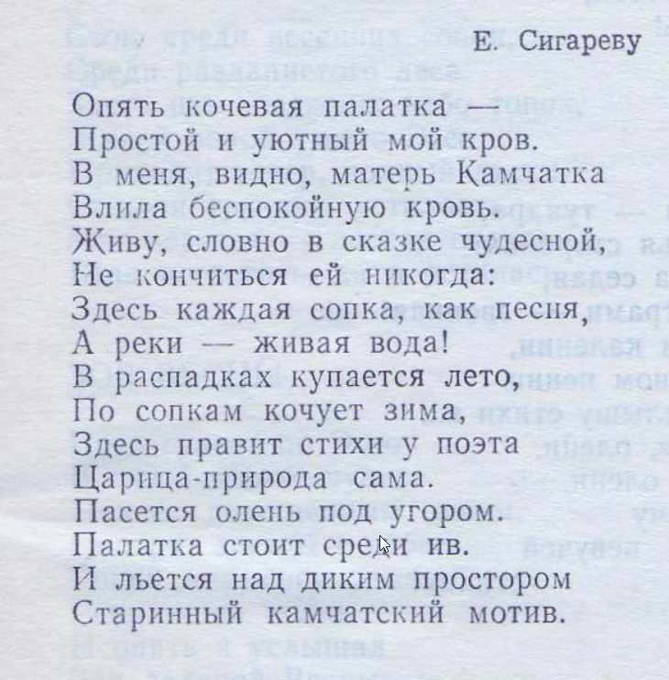
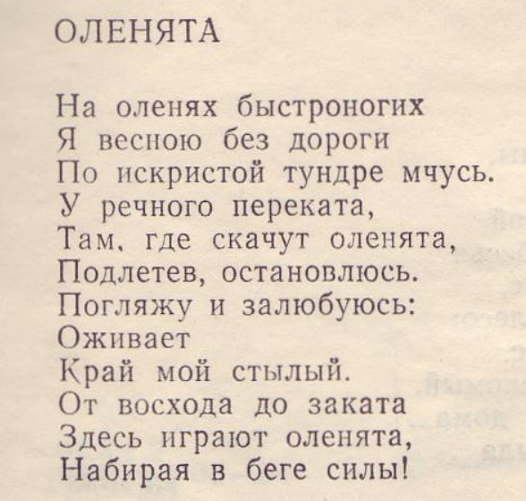
***
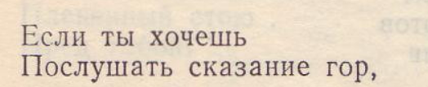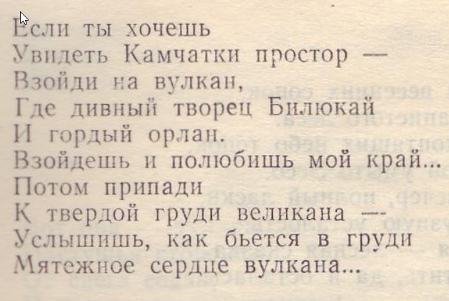
***
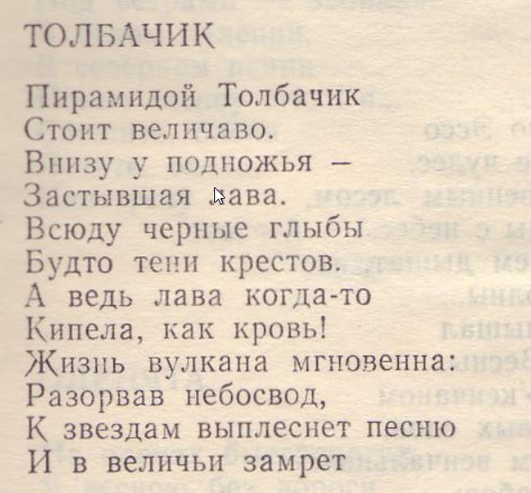
***
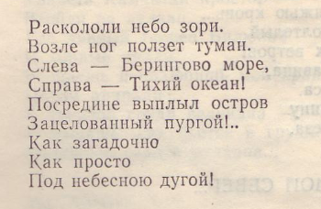
***
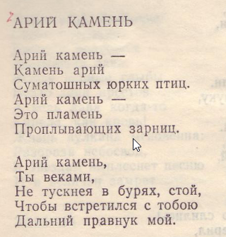
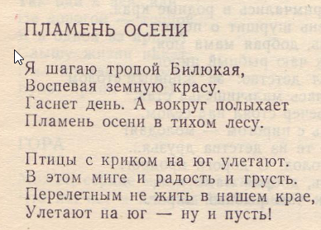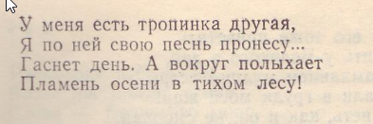

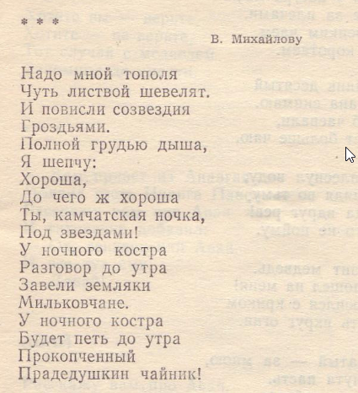
*Уйкоаль – древнее ительменское название реки Камчатки
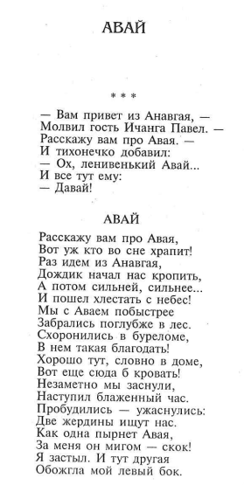
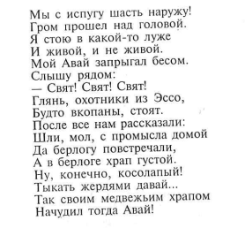
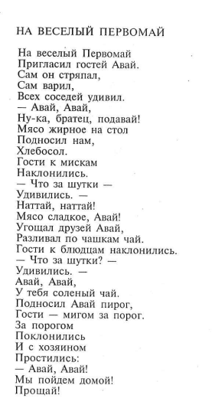
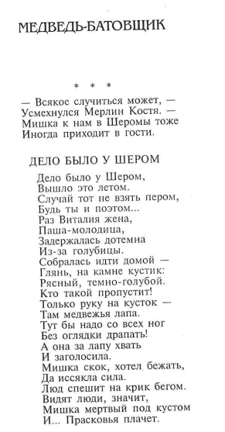
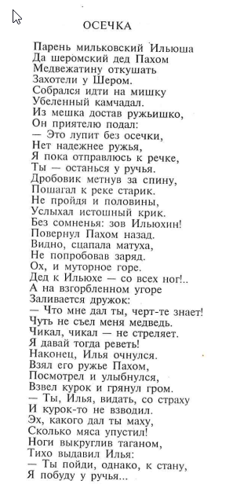

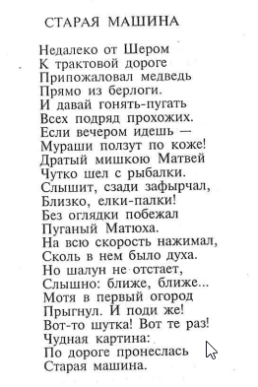

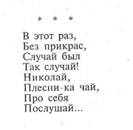
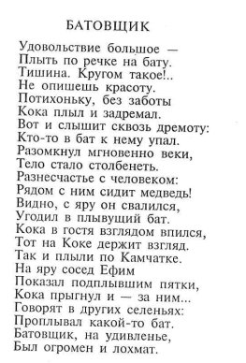
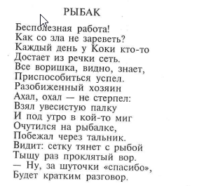
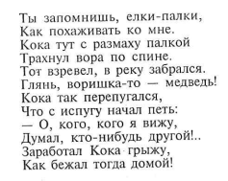
***
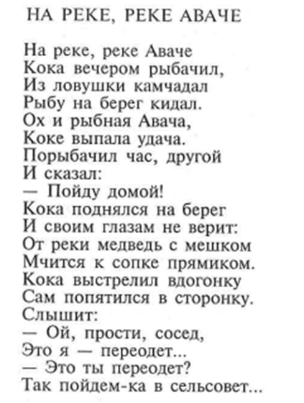
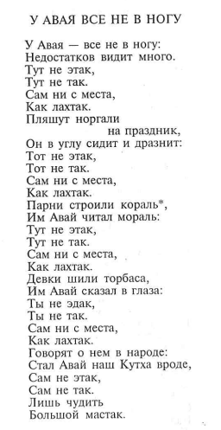
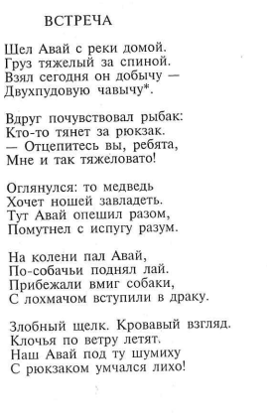
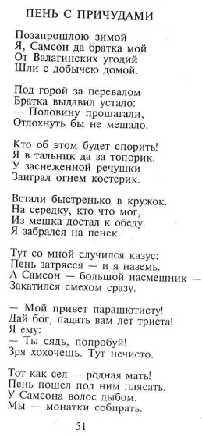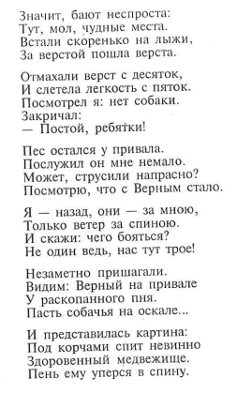

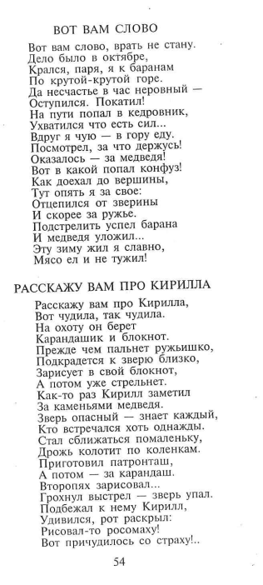

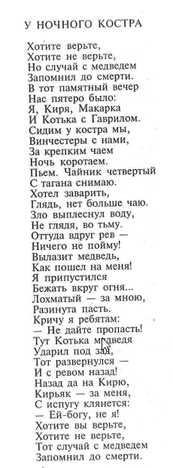
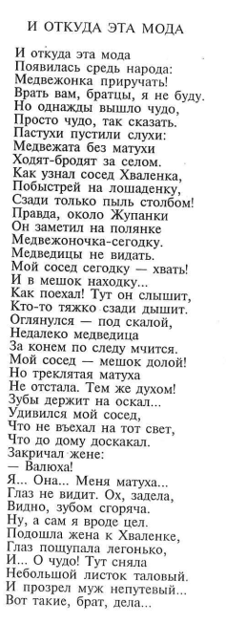
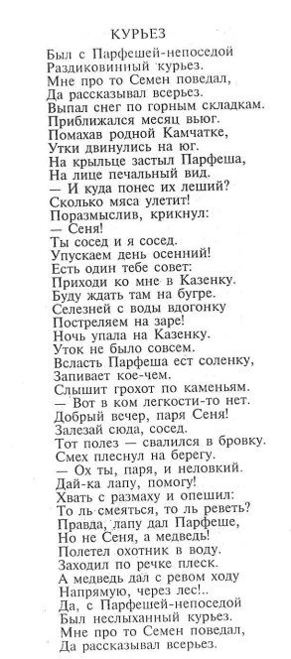
*Очал – (камчад.) корзина

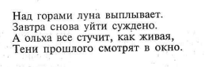

***

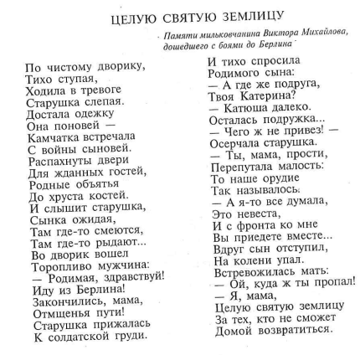
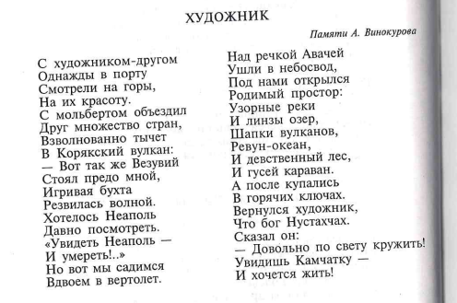

Отрывок из поэмы «Пихлач», песнь третья

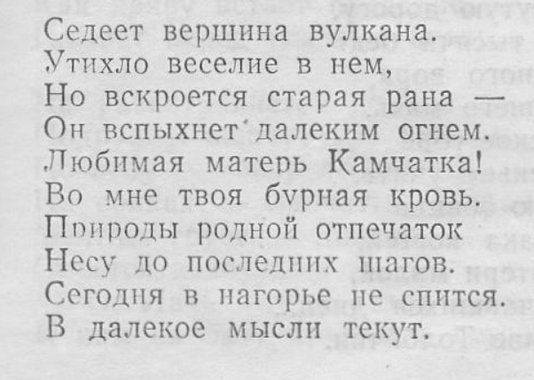
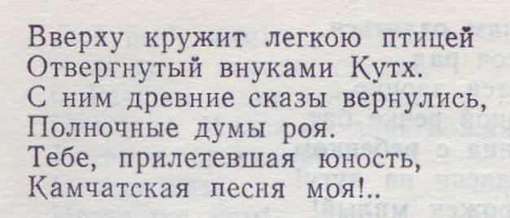

Отрывок из поэмы «Пихлач», песнь пятая

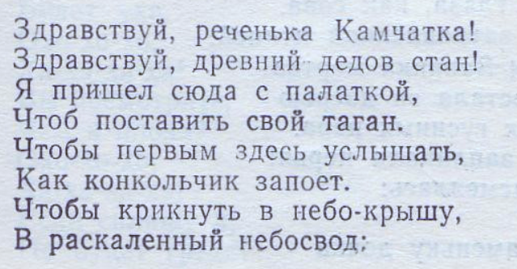
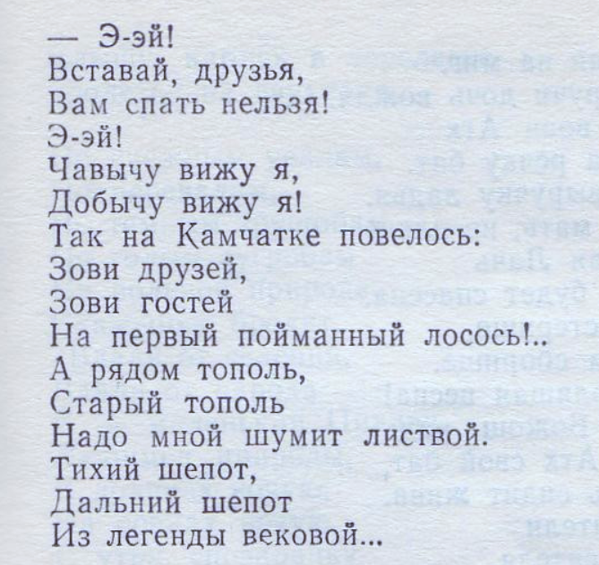

Конкольчик – маленькая птичка, голос которой раздается с первым ходом рыбы по реке Камчатке
Таган - приспособление в виде небольшого обруча (обычно металлического) на трёх ножках, служащее подставкой для котла или чугуна при приготовлении пищи на костре

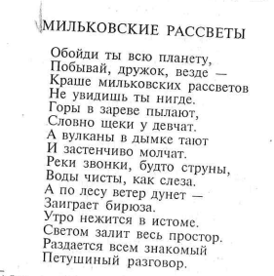
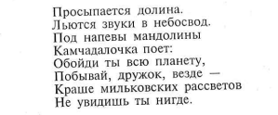

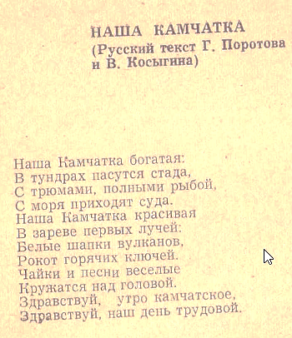

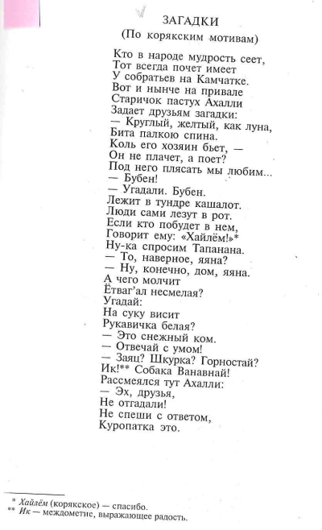

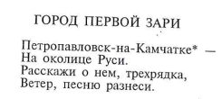
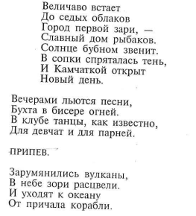
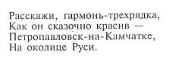

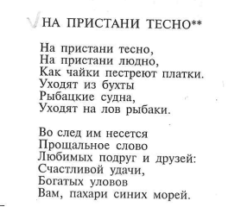
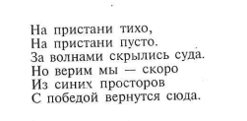

(продолжение Как Кутха на горбушах катался)
***

Ссылки на оцифрованный фонд Краевой научной библиотеки им. С.П. Крашенинникова
Корел : пьесы по ительм. мотивам. − Петропавловск-Камчатский : Дальневост. кн. изд-во, Камч. отд-ние. — 1969. − 64 с. : ноты. − Извлечение: Корел; Песня Кутхи; Песня-танец Ворона; Содержание.
Акиках, Ачичух, Абабах : сб. избр. произведений. − Владивосток : Дальневост. кн. изд-во, 1972. − 68 с. − Извлечение: Кудлин В. Георгий Поротов : [вступ. ст.]; Два старинных предания. Часть 1 : Акиках, Ачичух, Абабах; Отчего пастухи во сне поют; Содержание.

